 | COLÉGIO PEDRO II - CAMPUS SÃO CRISTÓVÃO III  APROFUNDAMENTO DE MATEMÁTICA – E.Q. UERJ – 2014  PROFESSORES: MARIA HELENA BACCAR / WALTER TADEU  ALUNO(A): ________________________________________________ | 

AULA 4: EXPONENCIAL E LOGARITMOS

1. (UERJ) Um lago usado para abastecer uma cidade foi contaminado após um acidente industrial, atingindo o nível de toxidez T₀, correspondente a dez vezes o nível inicial. Leia as informações a seguir.
• A vazão natural do lago permite que 50% de seu volume sejam renovados a cada dez dias.
• O nível de toxidez T(x), após x dias do acidente, pode ser calculado por meio da seguinte equação:

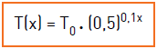

Considere D o menor número de dias de suspensão do abastecimento de água, necessário para que a toxidez retorne ao nível inicial. Sendo log 2 = 0,3, o valor de D é igual a:

(A) 30 (B) 32 (C) 34 (D) 36

2. (UERJ) Para melhor estudar o Sol, os astrônomos utilizam filtros de luz em seus instrumentos de observação. Admita um filtro que deixe passar $\frac{4}{5}$da intensidade da luz que nele incide. Para reduzir essa intensidade a menos de 10% da original, foi necessário utilizar n filtros. Considerando log 2 = 0,301, o menor valor de n é igual a:

(A) 9 (B) 10 (C) 11 (D) 12

3. (UERJ) Considere uma folha de papel retangular que foi dobrada ao meio, resultando em duas partes, cada uma com metade da área inicial da folha, conforme as ilustrações.



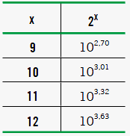
Esse procedimento de dobradura pode ser repetido n vezes, até resultar em partes com áreas inferiores a 0,0001% da área inicial da folha.

Calcule o menor valor de n. Se necessário, utilize em seus cálculos os dados da tabela.

(A) 18 (B) 20 (C) 22 (D) 24

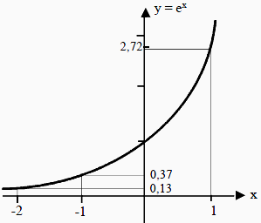
4. (UERJ) Uma empresa acompanha a produção diária de um funcionário recém-admitido, utilizando uma função f(d), cujo valor corresponde ao número mínimo de peças que a empresa espera que ele produza em cada dia (d), a partir da data de sua admissão. Considere o gráfico ao lado, que representa a função y = e^{x}.
Utilizando f(d) = 100-100.e^{-0,2d} e o gráfico mostrado, a empresa pode prever que o funcionário alcançará a produção de 87 peças num mesmo dia, quando d for igual a:

(A) 5 (B) 10 (C) 15 (D) 20

5. (UERJ) Pelos programas de controle de tuberculose, sabe-se que o risco de infecção R depende do tempo t, em anos, do seguinte modo: R = R₀.e^{-kt}, em que R₀ é o risco de infecção no início da contagem do tempo t e k é o coeficiente de declínio. O risco de infecção atual em Salvador foi estimado em 2%.
Suponha que, com a implantação de um programa nesta cidade, fosse obtida uma redução no risco de 10% ao ano, isto é, k = 10%. Use a tabela para os cálculos necessários.
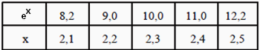

O tempo, em anos, para que o risco de infecção se torne igual a 0,2%, é de:

a) 21 b) 22 c) 23 d) 24

6. (UERJ) Admita que, em um determinado lago, a cada 40 cm de profundidade, a intensidade de luz é reduzida em 20%, de acordo com a equação $I=I_{0}\text{.}{0,8}^{\frac{h}{\text{40}}}$na qual I é a intensidade da luz em uma profundidade h, em centímetros, e I₀ é a intensidade na superfície. Um nadador verificou, ao mergulhar nesse lago, que a intensidade da luz, em um ponto P, é de 32% daquela observada na superfície.

A profundidade do ponto P, em metros, considerando log2 = 0,3, equivale a:

(A) 0,64 (B) 1,8 (C) 2,0 (D) 3,2

7. (UERJ) Considere-se que uma população inicial cresce 3% ao ano, observados os dados log3 = 0,477 e log103 = 2,013 o número aproximado de anos que ela triplicará é:

A) 37 B) 47 C) 57 D) 67

8. (UERJ) Utilize a definição e o gráfico abaixo para responder à questão:

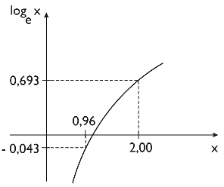
Meia-vida ou período de semidesintegração de um isótopo radioativo é o tempo necessário para que sua massa se reduza à metade.

A meia-vida de um isótopo radioativo pode ser calculada utilizando-se equações do tipo A = C.e^{kt}, em que:
C é a massa inicial;
A é a massa existente em t anos;
k é uma constante associada ao isótopo radioativo.

Em um laboratório, existem 60mg de ²²⁶Ra, cujo período de semidesintegração é de 1600 anos. Daqui a 100 anos restará, da quantidade original desse isótopo, o correspondente, em mg, a:

(A) 40,2 (B) 42,6 (C) 50,2 (D) 57,6

9. Sob certas condições, uma população de bactérias cresce obedecendo a lei P = C.3^{kt}, na qual t é o número de horas, P é o número de bactérias no instante t e C e k são constantes reais.
Se P = 486 e t = 10, então C e k podem valer respectivamente:

(A) $\frac{1}{2}$ e 3 (B) 3 e $\frac{1}{4}$ (C) 2 e $\frac{1}{4}$ (D) 2 e $\frac{1}{2}$ (E) 3 e $\frac{1}{2}$

10. (UFF) O valor da expressão: $E={\text{log}}_{3}2\text{.}{\text{log}}_{4}3\text{.}{\text{log}}_{5}4\text{.}…\text{.}{\text{log}}_{\text{10}}9$ é:
(A) 0 (B) ${\text{log}}_{\text{10}}2$ (C) ${\text{log}}_{4}3$ (D) 1

